GALILEO GALILEI | 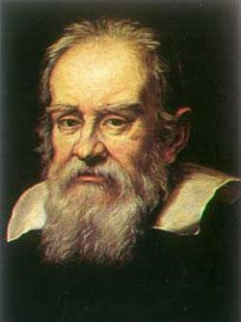

Galileo Galilei, o Galileu (Pisa, 15 de febrer de 1564 - Arcetri, 8 de gener de 1642) fou un físic, astrònom i filòsof italià considerat, junt amb Newton, com el pare de la física.
El 1581, Galileu entra a la universitat de Pisa per estudiar medicina, però acaba interessant-se per les matemàtiques.
El 1609 s'assabenta del descobriment del telescopi per part de l'holandès Hans Lippershey i decideix construir-se el seu propi telescopi. Al final de 1609, Galileu tenia un telescopi de 20 augments que li permetia estudiar els cràters de la Lluna i distingir els estels de la Via Làctia.
Descobreix quatre satèl·lits de Júpiter (els satèl·lits galileians). Descobriment que li serà disputat per Simon Marius. Publica els seus descobriments el 1610, cosa que provocà grans discussions perquè els altres científics no disposen de telescopis que puguin confirmar les seves observacions.
Galileu continua fent importants descobriments científics, observant les fases de Venus i els satèl·lits de Júpiter, el convencen de què Copèrnic no estava equivocat. Nicolau Copèrnic creu que no és la terra el centre, sinó el Sol i que els planetes giren al voltant d’aquest. Aquesta teoria no agrada al Papa.
Va ser acusat d’heretgia i condemnat a la foguera. Va haver de dir que s’havia equivocat per tal d’evitar ser cremat.

